任务申请部门 | 服务运营部 |  | 申请人 |  | 宋雪迎
任务提出时间 | 20220310 |  | 要求完成时间 |  | 20220316
客户姓名/职务 | 郑州市生态环境局 |  | 联系电话
费用归属 | 服务运营部 |  | 合同名称 |  | 郑州城市大脑智慧环保在线监控系统升级扩容
任务名称 | （1）郑州4.1项目版漏洞。详见截图  （2）4.1接口加一个超标数据详情
工作要求 | （1）麻烦修复一下漏洞  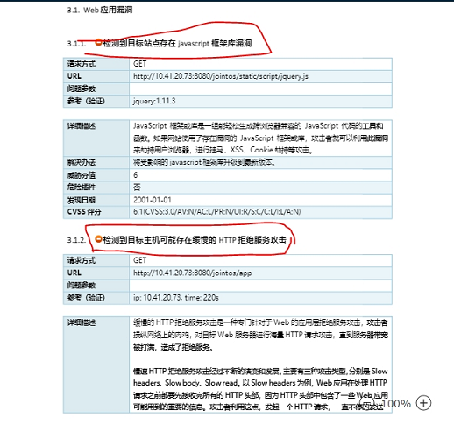  （2）接口需要超标数据：污染源名称、污染源编号、监控点名称、监控点编号、污染因子编码、污染因子名称、超标时间、浓度值、排放标准、超标倍数、数据类型（日数据/小时数据）  按update时间取数据  申请部门：服务运营部
实施部门  审批 | 签名/时间：
实施人 | 责 | 工作量 |  |  |  | 完成时间 | 年 月 日
完成情况确认 | 实施部门确认： 申请人确认：
满意度评价 | □优秀（5分）□满意（4分）□一般（3分）□较差（2分）□很差（1分）  若任务单实施过程优秀、较差或很差，请给出原因：  签名/时间：
特殊情况说明：

